Voici une explication complète du projet en deux grandes parties, avec les outils pour chacune.

Partie 1 — Télédistribution d'images OS (PXE/WDS)
Le principe : quand un PC s'allume, au lieu de booter sur son disque dur, il envoie une requête réseau. Ton serveur répond, lui envoie un mini-OS temporaire, puis déploie Windows 10/11 complet automatiquement. Zéro clé USB, 50 machines en parallèle.
Voici le flux complet du déploiement :
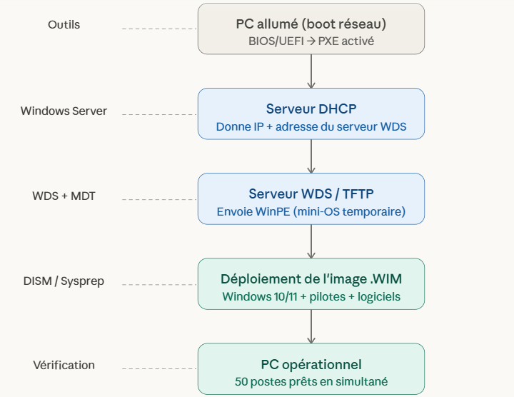

Les outils logiciels pour la télédistribution sont les suivants. Côté serveur, tu installeras Windows Server 2019/2022 avec le rôle WDS (Windows Deployment Services) activé, plus MDT (Microsoft Deployment Toolkit) qui est gratuit et gère la création des "task sequences" (séquences d'installation automatique). Pour capturer l'image de base, tu utiliseras DISM (outil intégré à Windows) et Sysprep pour généraliser l'image avant de la déployer. Côté réseau, un serveur DHCP standard suffit, avec l'option 66/67 configurée pour pointer vers ton serveur WDS.

Partie 2 — Honey-Network actif
Le concept : sur le même réseau physique, tu crées une couche de faux services qui n'existent pas vraiment mais qui répondent à tout attaquant qui tente de les contacter. Chaque connexion est une preuve d'intrusion.
Le schéma ci-dessous montre comment l'attaquant tombe dans le piège :
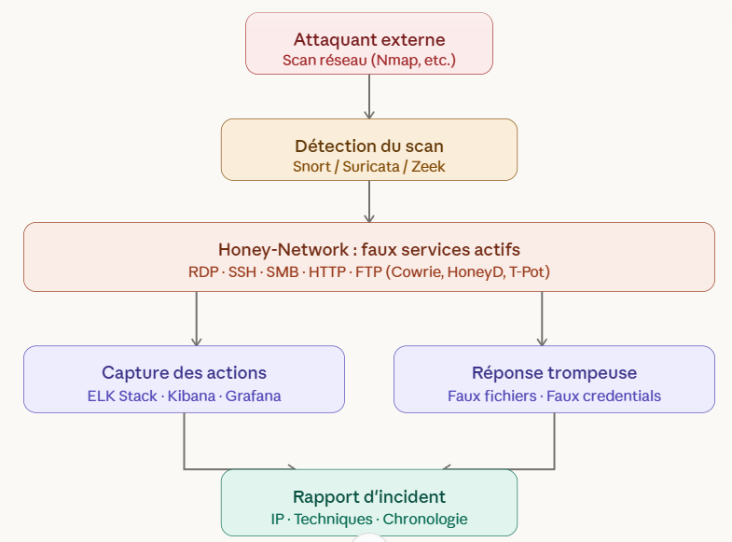
Pour le Honey-Network, les outils principaux sont T-Pot (plateforme tout-en-un qui installe automatiquement une vingtaine de honeypots différents sur une seule machine Debian/Ubuntu), Cowrie pour simuler un faux SSH/Telnet qui enregistre tout ce que l'attaquant tape, et HoneyD pour simuler des centaines d'adresses IP fantômes sur le réseau. Pour la détection active, tu utiliseras Snort ou Suricata comme IDS (système de détection d'intrusion) avec des règles qui alertent dès qu'un scan est détecté. Pour centraliser et visualiser tous les logs, la pile ELK Stack (Elasticsearch + Logstash + Kibana) est le standard industriel.

Tableau récapitulatif des outils---

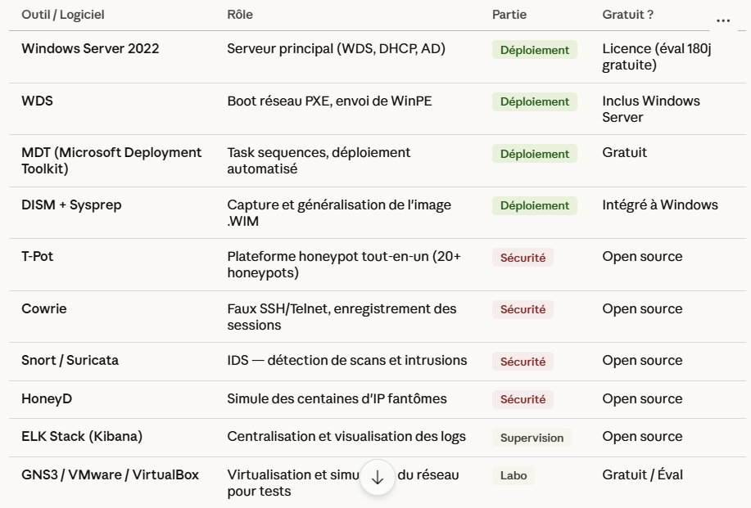
Ce que tu vas concrètement faire pour le mémoire :
Pour la partie déploiement, tu montes un labo virtuel avec GNS3 ou VMware, tu configures un Windows Server avec WDS + MDT, tu captures une image Windows 10 de référence avec Sysprep, puis tu démontres le déploiement simultané sur plusieurs VMs. Pour la partie sécurité, tu installes T-Pot sur une VM Debian séparée dans le même réseau, tu lances des scans avec Nmap depuis une autre VM pour simuler un attaquant, et tu captures tout dans Kibana pour produire des rapports d'incidents.
La valeur ajoutée de ton mémoire sera précisément que les deux systèmes partagent la même infrastructure réseau — quand une nouvelle machine démarre via PXE, elle peut aussi récupérer un agent de surveillance, ce qui intègre naturellement maintenance industrielle et cybersécurité dans un seul pipeline.
Tu veux qu'on détaille la configuration pas-à-pas de l'un des deux volets ?

